Nominación:
Capitán de Mejoramiento Físico

Un Capitán de Mejoramiento Físico es un rol de liderazgo de un atleta en un equipo Deportivo, para liderar al equipo en actividades relacionadas con el fitness y los hábitos saludables. Los capitanes de mejoramiento físico sienten pasión por el acondicionamiento físico, el ejercicio y los comportamientos saludables y pueden transmitir esta mentalidad a sus compañeros de equipo.

Visión
Los capitanes de acondicionamiento físico alentarán y capacitarán a sus compañeros atletas para que estén saludables y en forma en todos los equipos de Olimpiadas Especiales.

Usando sus habilidades de liderazgo y conocimiento de fitness, los capitanes pueden influir en las normas de sus compañeros de equipo, lo que a su vez puede afectar el comportamiento. Los equipos que tienen Capitanes de Mejoramiento Físico pueden:
- Completar el calentamiento y el enfriamiento apropiados en cada práctica o sesión de entrenamiento.
- Aprender consejos o lecciones de educación para la salud
- Recibir apoyo para practicar comportamientos saludables y alentarlos a participar en otros programas de salud/estado físico.

Los Capitanes de Mejoramiento Físico deben:
- Tener pasión por el ejercicio físico y los comportamientos saludables, así cómo modelar esto para sus compañeros de equipo.
- Actuar como una influencia positiva con sus compañeros de equipo.
- Ser confiable, responsable y respetuoso siempre
- Mostrar gran deportividad en todas las circunstancias y tener una gran actitud.
- Ser excelentes miembros del equipo y preocuparse genuinamente por quienes los rodean.
- Ser capaz de comunicarse efectivamente

Liderazgo + Entrenamiento del Capitán de Mejoramiento Físico
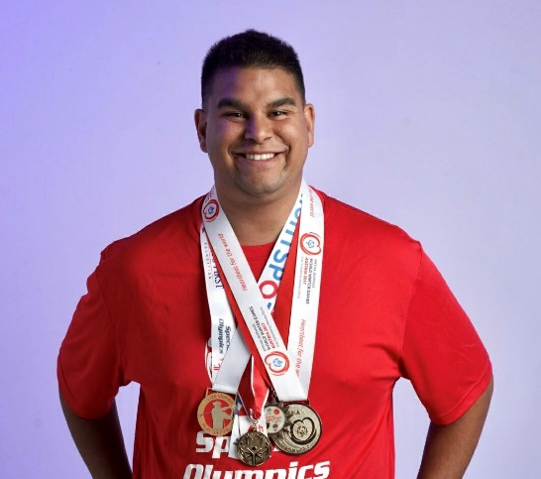
Luego de su nominación, se invitará a los Capitanes a completar el currículo de Liderazgo y Habilidades para el Liderazgo de Atletas de Olimpiadas Especiales. Esto brindará a los atletas capacitación en liderazgo, así como desarrollo personal y profesional que podrán aplicar a sus roles de liderazgo. El módulo de Capitán de Mejoramiento Físico proporcionará a los atletas información que les ayudará a introducir el fitness en su programa deportivo. Incluirá contenido sobre liderazgo en mejoramiento físico, componentes de mejoramiento físico, los beneficios del acondicionamiento físico, cómo liderar calentamientos y enfriamientos específicos del deporte y compartir concejos de salud.
“Me siento bien para guiar a mis compañeros de equipo en los calentamientos del equipo, motivarlos y prepararlos. Me gusta ayudarlos a sentirse bien y dar ideas para un estilo de vida saludable y predicar con el ejemplo. Me gusta liderar. Espero que mis compañeros de equipo mejoren al menos una cosa sobre su salud. Mi trabajo como Capitán Fitness es muy importante.”⁵
Vince Egan, Special Olympics Colorado

Nominación: Capitán de Mejoramiento Físico
Envíe un correo electrónico a [inserte la dirección de correo electrónico aquí] con la siguiente información sobre el atleta:
• Nombre y Apellido
• Información de contacto (correo electrónico y número de teléfono)
• [Equipo(s) en el que están]
• [Nombre del Sub-Programa al que pertenece]
• Deportes que practican
• Una breve razón de por qué está nominando al atleta para ser Capitán de Fitness

